## Ultrabalaton

Az Ultrabalaton Magyarország egyik legkeményebb ultrafutó versenye. A 218,2 km-nél lévő célba több sportoló nem jut el, de eredményüket így is értékelik. Ebben a feladatban a 2017. évi verseny egyéni indulóinak eredményeivel kell feladatokat megoldania. A megoldás során vegye figyelembe a következőket:

* *A képernyőre írást igénylő részfeladatok eredményének megjelenítése előtt írja a képernyőre a feladat sorszámát (például:*3. feladat:*)!*
* *Az egyes feladatokban a kiírásokat a minta szerint készítse el!*
* *Az ékezetmentes azonosítók és kiírások is elfogadottak!*
* *A program megírásakor az állományban lévő adatok helyes szerkezetét nem kell ellenőriznie, feltételezheti, hogy a rendelkezésre álló adatok a leírtaknak megfelelnek!*
* *A megoldását úgy készítse el, hogy az azonos szerkezetű, de tetszőleges bemeneti adatok mellett is helyes eredményt adjon!*

Az ub2017egyeni.txt forrásállomány soraiban a versenyen egyéniben induló futók eredményeit tároltuk a következő sorrendben:

* a versenyző neve, például: Acsadi Lajos
* a versenyző rajtszáma, egész szám, például: 1
* a versenyző kategóriája: Ferfi vagy Noi
* az elért időeredmény [óra:perc:másodperc], például: 30:28:42
* a teljes táv hány százalékánál fejezte be a versenyt, egész szám, például: 100 Ha itt kevesebb, mint 100 százalék szerepel, akkor a sportoló a versenyt egy közbenső ellenőrzőponton fejezte be. Helyezése időeredménytől függetlenül csak rosszabb lehet, mint a nagyobb távot teljesítő futóké.

Az állomány első sora a mezőneveket tartalmazza, az adatokat pontosvesszővel választottuk el, a sorok a futók neve szerint ABC rendben vannak:

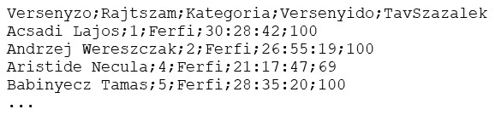

1. Készítsen programot a következő feladatok megoldására, amelynek a forráskódját Ultrabalaton néven mentse el!
2. Olvassa be az ub2017egyeni.txt állományban lévő adatokat és tárolja el egy olyan adatszerkezetben, ami a további feladatok megoldására alkalmas! Az állományban legfeljebb ***500*** sor lehet.
3. Határozza meg és írja ki a képernyőre a minta szerint, hogy hány egyéni sportoló indult el a versenyen!
4. Számolja meg és írja ki a képernyőre a minta szerint, hogy hány női sportoló teljesítette a teljes távot!
5. Kérje be a felhasználótól egy sportoló nevét, majd határozza meg és írja ki a minta szerint, hogy a sportoló indult-e a versenyen! A keresést ne folytassa, ha az eredményt meg tudja határozni! Ha a sportoló indult a versenyen, akkor azt is írja ki a képernyőre, hogy a teljes távot teljesítette-e! Feltételezheti, hogy nem indultak azonos nevű sportolók ezen a versenyen.

### A feladat a következő oldalon folytatódik

1. Készítsen IdőÓrában azonosítóval valós típusú értékkel visszatérő függvényt vagy jellemzőt, ami a versenyző időeredményét órában határozza meg! Egy óra 60 percből, illetve 3600 másodpercből áll.
2. Határozza meg és írja ki a minta szerint a teljes távot teljesítő férfi sportolók átlagos idejét órában! Feltételezheti, hogy legalább egy ilyen sportoló volt.
3. Keresse meg a női és a férfi kategóriák győzteseit és írja ki nevüket, rajtszámukat és időeredményeiket a minta szerint! Feltételezheti, hogy egyik kategóriában sem alakult ki holtverseny és mindkét kategóriában volt célba érkező futó.

**Első minta:**

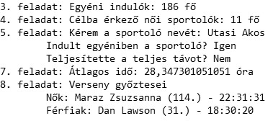

**Második minta:**

